日本ATM株式会社（[URL](http://www.meitec.co.jp/)）

2017.12/5　井野圭輔

＜０.【業界動向】＞

グラフはサービス業界の業界規模の推移をグラフで表したものです。

サービス業界の規模の推移を見ることでその市場の大まかな現状や動向を把握することができます。

平成27-28年のサービス業界の業界規模（主要対象企業395社の売上高の合計）は22兆2,793億円となっています。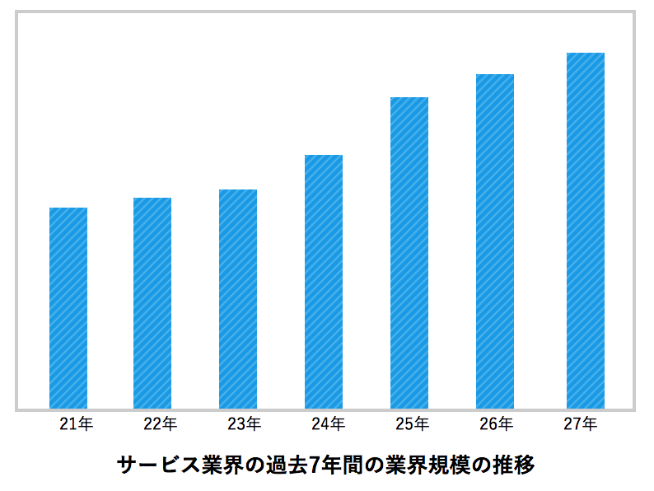

サービス業界シェア＆ランキング

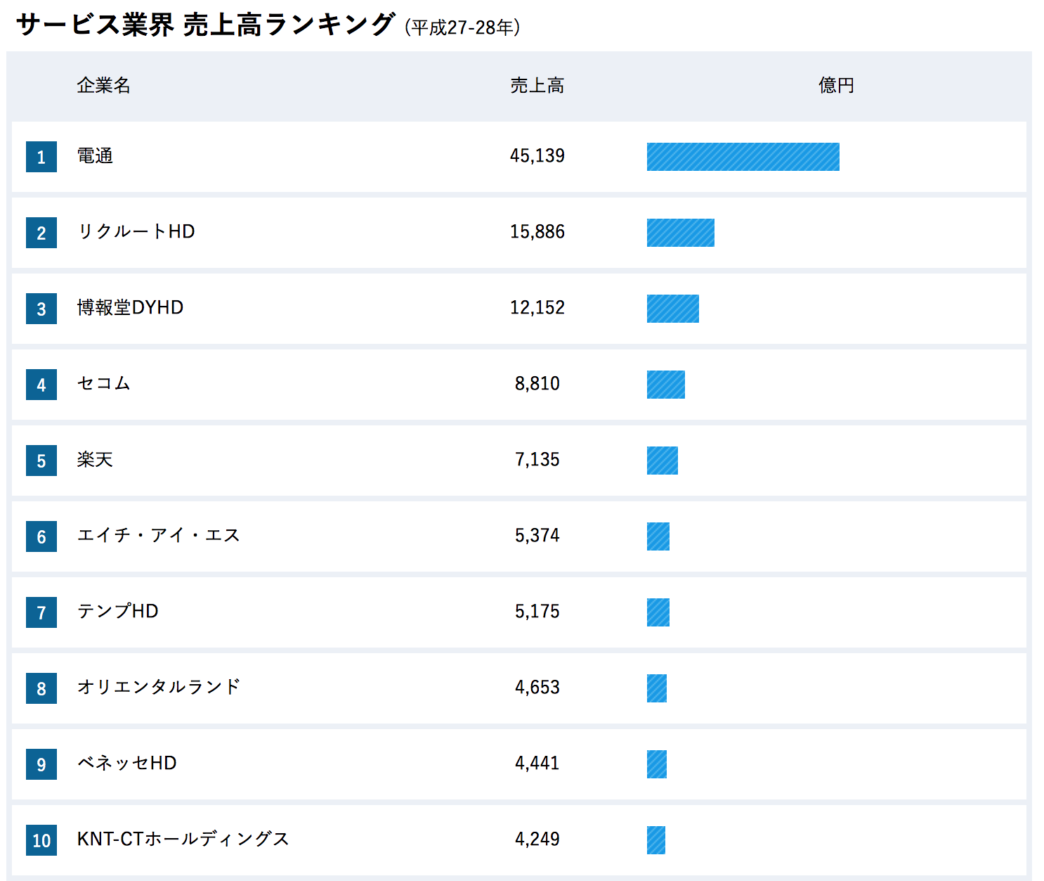

出典：（<https://gyokai-search.com/4-service-uriage.html>）

＜1企業の概要・トップ＞

1.1企業概要

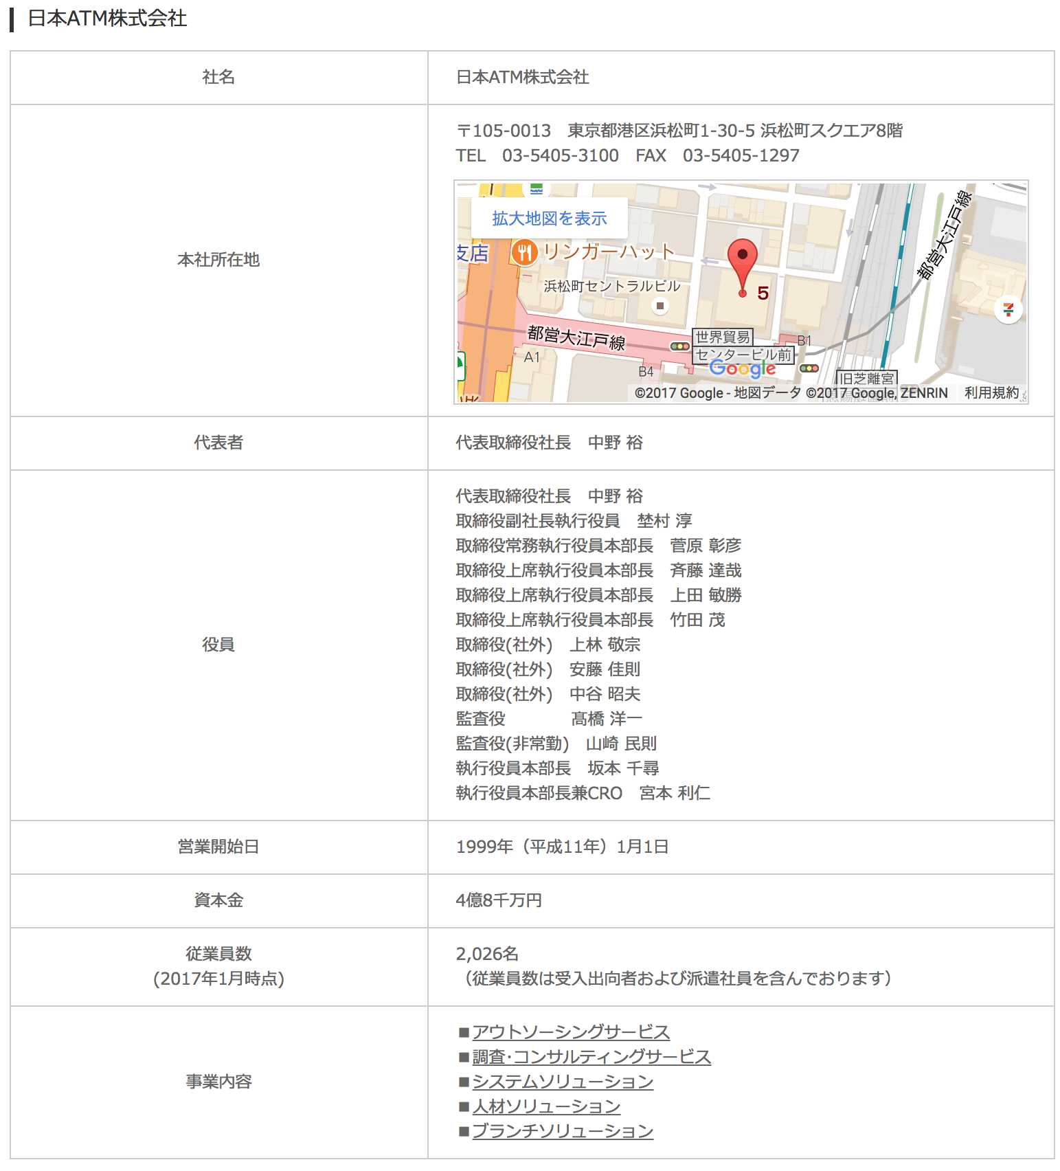

出典（<http://www.atmj-g.com/company/atmj.html>）

1.2歴代トップの略歴

|  |
| --- |
| **2013〜現在：中野 裕（なかの・ひろし）**  １９５５年、京都府生まれ。  上智大学理工学部を卒業後、外資系コンピューター企業の日本ＮＣＲに入社。  ファイナンシャル・システム、ニューウェイ・オブ・コンピューティング、金融システム本部などの部署を経て、１９９９年社内ベンチャーとして日本ATM を設立。  ２００６年に社長に就任。 |

1.3メディアへ掲載されたメッセージ記事

2010.6/27起業家倶楽部（<http://kigyoka.com/news/magazine/magazine_20160905_11.html>）

時期不明　クオレキューブ（<https://www.cuorec3.co.jp/taidan/vol09.html>）

＜2沿革＞

2.1沿革

|  |
| --- |
| 2017年：2月ATM監視台数が100,000台を突破  ＜2017年＞  2015年：10月事務集中業務共同化アウトソーシングサービスを開始  2015年：4月「銀行手続の窓口」営業開始  ＜2015年＞  2014年：4月新ATM監視システム「GAIA®」稼動開始  2014年：4月日本ATMグループ　ATMの監視台数が90,000台を突破（グループ合計）  2014年：4月日本ATMビジネスサービス　ATM監視業務開始  ＜2014年＞  2013年：12月日本ATMビジネスサービス　情報マネジメントシステム（ISMS)取得  2013年：12月日本ATMビジネスサービス　プライバシーマーク取得  2013年：4月「北陸ATMオペレーションセンター」を富山県に開設  2013年：4月日本ATMビジネスサービス　ATM運用事業開始  ＜2013年＞  2012年：8月「日本ATMビジネスサービス株式会社」設立  2012年：7月ATM監視台数が60,000台を突破  2012年：5月「ソリューション開発センター」を東京都新宿区へ移転  2012年：4月日本ATM株式会社 本店登記を東京都港区へ移転  2012年：3月安天信息服務（大連）有限公司　「北京分公司」設立  ＜2012年＞  2011年：10月「安天信息服務（大連）有限公司」設立  2011年：8月「佐世保ATMオペレーションセンター」を長崎県に開設  ＜2011年＞  2010年：9月業界初のハイブリッド型ATMを販売開始  2010年：4月 海外初の拠点「北京駐在員事務所」を開設  ＜2010年＞  2009年：9月「北海道ATMオペレーションセンター」を開設  2009年：5月地方銀行様の共同監視業務開始にあわせ、「東京第3ATMオペレーションセンター」を開設  2009年：5月ATM監視台数が50,000台を突破  ＜2009年＞  2008年：11月日本ATM株式会社 東京都から建設工事業を含めた一般建設業許可を取得  2008年：9月 韓国電子金融社(韓国)と海外ビジネスで業務提携締結  2008年：4月「株式会社アル」を継承し、「日本ATMヒューマン・ソリューション株式会社」に社名変更  2008年：1月ATM監視台数が40,000台を突破  ＜2008年＞  2007年：12月John Ryan社(米国)、InterBrand社(英国)と店舗ソリューションで業務提携  2007年：11月「ATMJソリューションセンターIDEA」を東京都墨田区に開設  2007年：10月株式会社アル（現 日本ATMヒューマン・ソリューション株式会社）プライバシーマーク取得  2007年：8月日本ATM株式会社 本社機能を東京都港区へ移転  2007年：5月新「東京第1ATMオペレーションセンター」稼動開始  2007年：4月派遣社員向けの保育施設を、大阪ATMオペレーションセンター近隣に設立  2007年：1月日本ATM株式会社 プライバシーマークを新規格（JIS Q 15001：2006）へ移行  ＜2007年＞  2006年：10月日本ATM株式会社 情報セキュリティマネジメントシステムをISO/IEC27001、JIS Q27001へ移行  2006年：3月中野裕代表取締役社長に就任  ＜2006年＞  2005年：2月人材派遣会社「株式会社アル」営業開始  2005年：1月日本ATM株式会社 プライバシーマークの認証を取得  2005年：1月日本ATM株式会社 神奈川公安委員会より警備業の認定を取得  ＜2005年＞  2004年：6月日本ATM株式会社 神奈川県より電気通信業の許可を取得  2004年：4月ATMフルアウトソーシング・サービスを開始  2004年：4月ATM監視台数が30,000台を突破  2004年：2月業務拡大にあわせ、「東京第2ATMオペレーションセンター」を開設  ＜2004年＞  2003年：10月日本ATM株式会社 BS7799、ISMS認証を取得  ＜2003年＞  2002年：10月他社製ATMの保守サービスを開始  2002年：4月業務拡大にあわせ、「大阪ATMオペレーションセンター」を開設  ＜2002年＞  2000年：3月「ATMオペレーションセンター」を東京都に開設  ＜2000年＞  1999年：9月ATM監視業務を開始  1999年：1月「日本ATM株式会社」営業開始  ＜1999年＞ |

出典：（<http://www.atmj-g.com/company/history.html>）

**2.2事業展開のエポック、象徴的なエピソード、伝説、大転換期**

2010.6/27起業家倶楽部（<http://kigyoka.com/news/magazine/magazine_20160905_11.html>）

時期不明　クオレキューブ（<https://www.cuorec3.co.jp/taidan/vol09.html>）

2.3その他・最新の記事

みん就 2017.8/1（<https://www.nikki.ne.jp/magazine/entry/2017/09/2902>）

＜3経営計画＞

3.1最新の中期経営計画

3.2最近の海外戦略

2010.6/27起業家倶楽部（<http://kigyoka.com/news/magazine/magazine_20160905_11.html>）

＜4理念・方針・評価＞

4.1グループ経営理念





4.2経営方針の変遷

4.3CSR活動、外部表彰

4.4技術力や商品デザインの外部評価など

＜5組織＞

5.1組織課題の記述

<https://jobtalk.jp/company/9109/reputations/leave?source=answer-header>

<https://jobtalk.jp/company/9109/reputations/worth?source=answer-header>

<https://jobtalk.jp/company/9109/reputations/join?source=answer-header>

5.2組織の文化・社風

<https://jobtalk.jp/company/9109/reputations/worklife?source=answer-header>

<https://jobtalk.jp/company/9109/reputations/employee?source=answer-header>

<https://jobtalk.jp/company/9109/reputations>

5.3組織図

5.4内部コミュニケーションとモチベーション

日本ATM株式会社HP（<https://www.atmj-g.com/service/humanresources/manners.html>）

日本ATM株式会社HP（<https://www.atmj-g.com/service/humanresources/coaching.html>）